Контрольная работа должна содержать:
Титульный лист, на котором указывается название образовательного учреждения, название учебного курса, номер группы, Ф.И.О. автора, Ф.И.О. преподавателя (рецензента), место и год выполнения работы; (титульный лист является первой страницей контрольной работы).
Контрольная работа оформляется на листах формата А4, либо в отдельной 12-ти листовой тетради. Далее работу необходимо отсканировать и сохранить в формате PDF для загрузки в ЭИОС.

Решение каждой задачи должно содержать:

Краткая запись условия задачи.
- Перевод исходных величин в систему СИ.

Пояснительные чертёж.
- Пояснения к решению задачи (законы, применяемые при решении, обоснование их применения).

Решение задачи в «буквенном» виде (без промежуточных вычислений).
- Проверка размерности полученного решения.

№ Варианта |  | Часть 1.  Электромагнетизм |  |  | Часть 2. Волновая  оптика |  | Часть 3. Квантовая оптика. Атомная и ядерная физика
 | ФИО студента | Зад.  №1 | Зад.  №2 | Зад.  №3 | Зад.  №1 | Зад.  №2 | Зад.  №1 | Зад.  №2 | Зад.  №3 | Зад.  №4 | Зад.  №5
28 | Кирилл Медко | 101 | 145 | 172 | 15 | 75 | 7 | 24 | 47 | 64 | 99

Часть 1
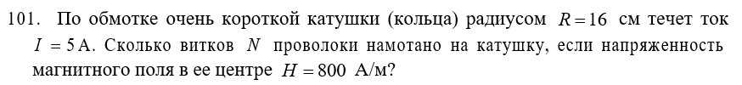
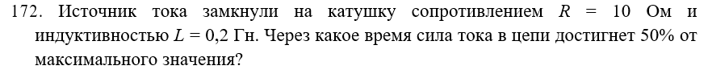
Часть 2
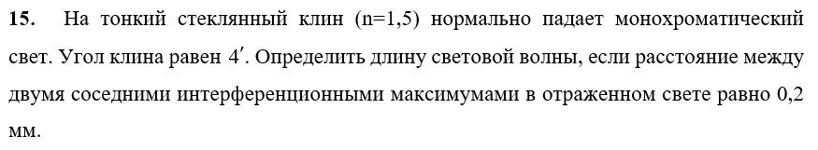
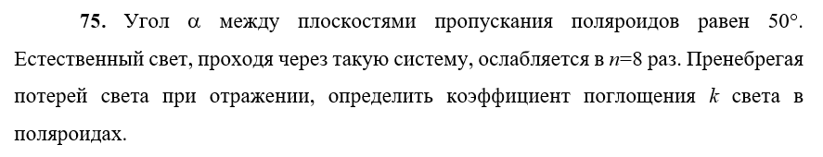
Часть 3
